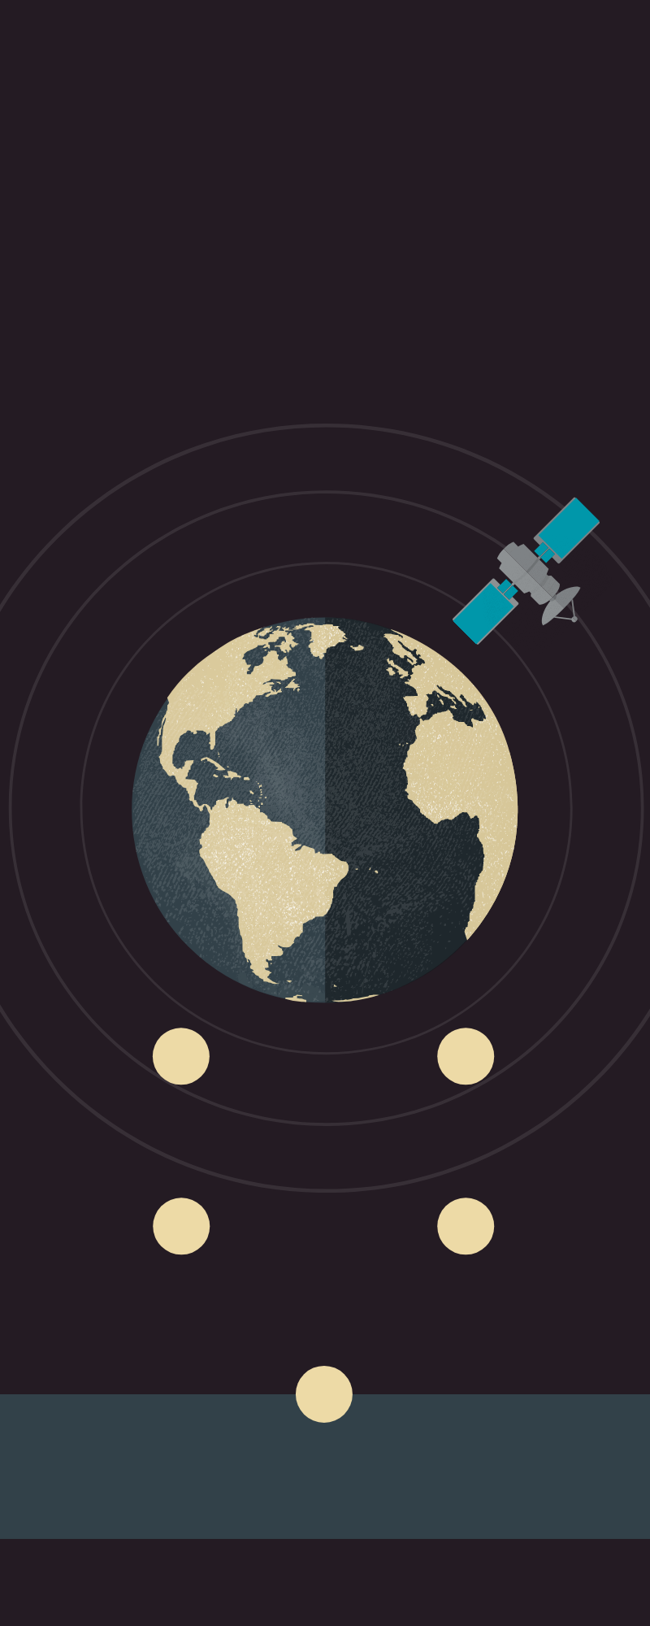

**Первая космическая станция, Салют 1. Первая мягкая посадка на Марс. Марс 3.**

**Алексей Леонов стал первым человеком, вышедшим в открытый космос. Его пребывание в открытом космосе длилось 10 минут.**

**Валентина Терешкова становится первой женщиной-космонавтом. Её полёт на космическом корабле «Восток-6» продолжался трое суток.**

**Юрий Гагарин становится первым человеком, совершившим полёт в космос. Герман Титов становится первым человеком, пробывшим в космосе более суток.**

**На орбиту запущен первый искусственный спутник Земли. Собака Лайка становится первым животным, выведенным на орбиту Земли.**

**1971г.**

**1965г.**

**1963г.**

**1961г.**

**1957г.**

**5 основных достижений советской космонавтики**